Informatyka
Klasa IV –
Dzień dobry Dziękuję za nadesłane prace. Słowniki są świetne.
Temat:Czy znasz ikony programów?

Ikona-niewielki obrazek widoczny na ekranie stworzony żeby symbolizował określony plik.
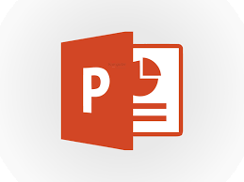
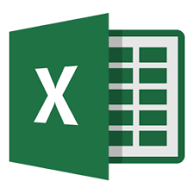

Ikony są wyświetlane przez system na podstawie dodatku do nazwy dokumentu. Ten dodatek to rozszerzenie. Podczas zapisywania dokumentu program dodaje do jego nazwy „swoje” rozszerzenie, by rozpoznać ten plik podczas odczytywania.
Obrazek Paint ma rozszerzenie bmp
Dokument Word ma rozszerzenie doc lub docx
Prezentacja PowerPoint ma rozszerzenie ppt lub pptx
Dokument projekt wScratchu png
Otwórzcie Worda i napiszcie jedno dowolne zdanie. Zapiszcie swój dokument pod nazwą zdanie i zobaczcie jakie zostało przypisane dokumentowi rozszerzenie.
Przeczytajcie uważnie lekcję z podręcznika str. 76-78.
Zadanie
Wykonaj w edytorze Paint swój rysunek-ikonę. Jestem ciekawa Waszych prac.
Przypominam adres: spprzysieki78@gmail.com
W temacie wiadomości proszę wpiszcie: Imię i nazwisko; klasa; temat lekcji.
Miłej pracy!

